Introduktion til fysiske størrelser og enheder
I fysik og i naturvidenskab generelt, skelner man mellem fysiske størrelser og måleenheder (ofte bare kaldet enheder).
- Find i gruppen på ting som man måler i hverdagen – fx derhjemme, på vej til skole, til træning eller andre steder. Det er ikke sikkert at man altid bruger et måleinstrument, målingen kan også foregå med fx ører, øjne eller hænder (så er det ikke sikkert den er så præcis).
- Prøv om I kan adskille og se forskellen på HVAD DET ER I MÅLER (dette er den ”fysiske størrelse”, dvs. navnet på det der måles) og HVAD I MÅLER DET I (dette er ”måleenheden”, eller bare ”enheden”).
I stedet for altid at skrive det fulde navn for størrelser og enheder, bruges symboler som man er enige om betyder noget helt bestemt.
Fx er man enige om at bruge symbolet (bogstavet) $t$ til at symbolisere den fysiske størrelse tid, og man er enige om at bruge sekunder (forkortet $s$) som en grundenhed til at måle tid.
Man skriver derfor $t/s$, hvilket betyder ”tid målt i sekunder”. Man kan også angive en målt tid med talværdi og enhed ved at skrive fx $t=5,2 s$, altså en måling af en tid på $5,2$ sekunder.
- Udfyld dette skema med jeres eksempler fra punkt 1 og 2 ovenfor, og find gerne på flere.
Navn på  fysisk størrelse | Symbol  for den fysiske størrelse | Enheden  for den fysiske størrelse | Forkortelse for enheden | Eksempel på skrivemåde | Andre enheder som bruges med den samme fysiske størrelse
Tid | $$t$$ | sekunder | $$s$$ | $$t=5,2 s$$ | minutter ($min$), timer ($h$)

10-tals-potenser, præfikser, videnskabelig notation
- Når vi måler afstand og masse, taler vi både om fx millimeter, centimeter og kilometer. Hvordan skrives disse op med forkortede enheder, og hvor mange meter eller gram svarer hver enkelt af dem til? Udfyld tabellen herunder.
Enhed | Forkortelse | Antal meter eller gram
Millimeter
Centimeter
Kilometer
Mikrogram
Gram
Kilogram
Instagram ;-)

OBS: Hvis man er meget opmærksom på detaljer, vil man se at symbolet for den fysiske størrelse skrives i kursiv (skrå tekst), mens der til enheder bruges normal (opretstående) tekst. Det er ikke alle tekster der er opmærksomme på dette, men det er en smart måde at skelne mellem fx symbolet for den fysiske størrelse ”strækning” (kursiv $s$) og symbolet for enheden sekunder (normalt $s$).

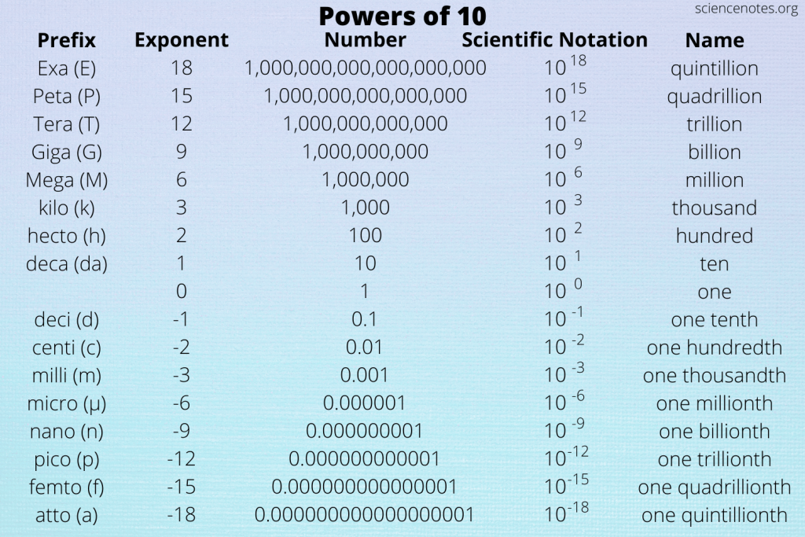
I naturvidenskab vil vi ofte skulle anvende meget små eller store tal, og for at skrive dem mere kompakt og overskueligt, anvendes videnskabelig notation, hvilket betyder at man bruger 10-tals-potenser som vist i skemaet herunder.

På denne måde vil vi fx kunne skrive $42000 m$ som $42⋅{10}^{3} m$ ($42,000⋅{10}^{3} m$) med videnskabelig notation.
Her betyder ${10}^{3}$ det samme som $10⋅10⋅10=1000$
Man kan også anvende et præfiks (engelsk: prefix), som betyder ”noget der kommer før” og i dette tilfælde skrive $42 km$ ($42,000 km$), da præfikset $k$ står for ${10}^{3}$ (se tabellen ovenfor).

Omvendt kan en måling af $0,0000012 g$ af et stof skrives $1,2⋅{10}^{-6} g$, eller $1,2 μg$ (mikrogram).
Her betyder ${10}^{-6}$ det samme som $\frac{1}{10⋅10⋅10⋅10⋅10⋅10}=0,000001$

- Prøv selv disse opgaver. Udfyld de tomme pladser i skemaet.
Tal | Videnskabelig notation | Med præfiks
$$12000 g$$
$134⋅{10}^{3} m$
($1,34⋅{10}^{5} m$)
 |  | $$3,4 ms$$
$$156000000 m$$

OBS: Normalt vil man ved brug af 10-tals-potenser tilpasse potensen, så der kun er ét enkelt ciffer foran kommaet i tallet foran (se eksempel i tabellen).

